饰面砖粘结强度拉拔仪说明书
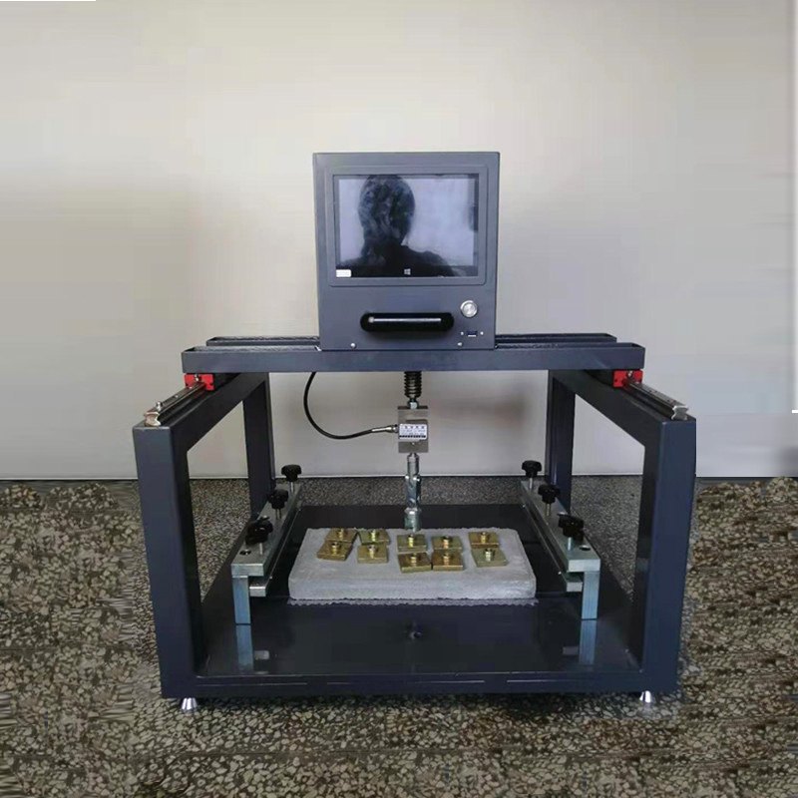

适用于干混砂浆、保温材料、陶瓷墙地砖胶粘剂、复层建筑涂料、建筑外墙用腻子的拉伸及粘结强度试验，试验机外观精美、工艺细腻，采用伺服控制系统，可实现匀速加载效率高稳定性好。采用触摸屏控制，友好的人机操作界面。仪器内部设有行程限位和正负力值过载保护功能。具有测试速度可调、负荷测量精度高、操作方便等特点。适用于工厂、建筑工程质量检测站、建筑公司、产品质量检验所、科研院校、道路桥梁现场等，生产检验、开发研究等领域。
特点：
★嵌入式Windows操作系统环境的测控软件，实时显示测试数据、曲线、试验过程自动控制，试验结束自动求取试验结果，软件简便易用；
★采用多点匀速加载可满足不同标准试验要求。
★采用伺服控制系统，**控制检测过程。
★采用触摸屏控制，便于人机对话。
★试验机内部设有行程限位和正负力值过载保护功能，防止误操作引起试验机的损坏。
★采用挂丁式拉拔头。装卸方便快速。
技术参数：
★大拉拔力：10KN
★有效检测范围：**大实验力的1%-**
★负荷分辨率：1N
★负荷测量精度：示值的±1%以内
★拉拔速度：1mm-200mm/min
★拉伸范围：150mm
★试件范围：300×500mm
★试件**大厚度：70mm
★驱动方式：伺服电机驱动
★电源：单相交流220V / 50Hz，电机功率200 W
★外形尺寸：700×700×830mm
★重量:115KG

